本实用新型公开了一种匀速换液的悬浮细胞组合培养装置，包括培养罐、过滤组件、匀速输料绞龙和流速操控转板，所述培养罐的顶部和底部分别设置有加药筒和换液筒，加药筒实现加药，换液筒实现换液。本实用新型通过在加药筒、过滤组件、换液筒、匀速输料绞龙和流速操控转板的设置及配合使用，通过匀速输料绞龙的设置，实现匀速化对培养罐内进行加药和换液操作，有效起到加药筒和换液筒内防堵的作用，通过流速操控转板的可转动作用，实现可对加药及换液的量速进行可控化，可通过过滤组件的设置，实现了对加料及换液工作时的药液进行过滤，从而保证悬浮细胞的无菌化。

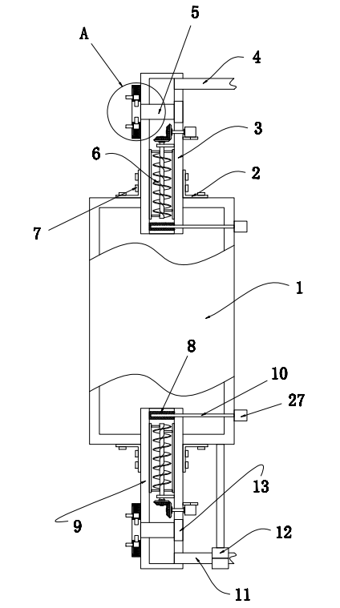

1.一种匀速换液的悬浮细胞组合培养装置，其特征在于，包括培养罐（1）、过滤组件（5）、匀速输料绞龙（6）和流速操控转板（8），所述培养罐（1）的顶部和底部分别设置有加药筒（3）和换液筒（9），所述加药筒（3）和换液筒（9）的两侧均设置有L形装配架（2），所述L形装配架（2）上设置有装配紧固件（7），所述加药筒（3）和换液筒（9）的内部均设有过滤组件（5）、匀速输料绞龙（6）和流速操控转板（8），所述加药筒（3）的一侧内连接有进液连管（4），所述换液筒（9）的一侧连接有换液连管（11），所述换液连管（11）的端部安装有泵体（12）。
2.根据权利要求1所述的一种匀速换液的悬浮细胞组合培养装置，其特征在于：所述流速操控转板（8）的内部连接有第一传动杆（10），所述第一传动杆（10）延伸至加药筒（3）、换液筒（9）以及培养罐（1）的一侧外并安装有第二旋转驱动机构（27）。
3.根据权利要求1所述的一种匀速换液的悬浮细胞组合培养装置，其特征在于：所述过滤组件（5）的两侧分别连接有定位座（13）和连接块（14），所述连接块（14）的顶部和底部均连接有固定槽（1401）。
4.根据权利要求1所述的一种匀速换液的悬浮细胞组合培养装置，其特征在于：所述加药筒（3）和换液筒（9）外部的一侧对称设置有两个固定块（15），两个所述固定块（15）相对于连接块（14）的顶部和底部对称设置。
5.根据权利要求1所述的一种匀速换液的悬浮细胞组合培养装置，其特征在于：所述匀速输料绞龙（6）的一端连接有从动齿轮（21），所述匀速输料绞龙（6）通过支撑杆（20）固定于加药筒（3）及换液筒（9）的内部，所述从动齿轮（21）的一侧齿合接触有主动齿轮（22），所述主动齿轮（22）的内部连接有第二传动杆（23），所述第二传动杆（23）的一端延伸至加药筒（3）及换液筒（9）的一侧外并安装有第一旋转驱动机构（24）。
6.根据权利要求5所述的一种匀速换液的悬浮细胞组合培养装置，其特征在于：所述匀速输料绞龙（6）的两侧均通过连接杆（25）连接有清理杆（26），所述清理杆（26）与加药筒（3）及换液筒（9）的内表面紧贴设置。
7.根据权利要求4所述的一种匀速换液的悬浮细胞组合培养装置，其特征在于：所述固定块（15）的内部设置有限位块（16），所述限位块（16）通过弹簧（17）与固定块（15）的内表面连接，所述固定块（15）的一侧内连接有限位槽（1501）。
8.根据权利要求7所述的一种匀速换液的悬浮细胞组合培养装置，其特征在于：所述限位块（16）上分别连接有与固定槽（1401）相匹配的固定插件（18）以及与所述限位槽（1501）相匹配的操控块（19）。
一种匀速换液的悬浮细胞组合培养装置
技术领域
本实用新型涉及细胞培养装置技术领域，具体为一种匀速换液的悬浮细胞组合培养装置。
背景技术
悬浮细胞培养是一门非常复杂的细胞培养技术，此技术不仅要保持悬浮细胞处于悬浮状态，同时还要保持无菌状态，一旦在悬浮细胞培养过程中出现细菌、病毒、支原体、真菌等污染，就会影响到悬浮细胞培养，为后续的实验研究带来不必要的干扰。
在以往的悬浮细胞培养技术中，悬浮细胞培养瓶瓶盖需要多次打开且尚不可以实现对悬浮细胞的匀速化、可控化的换液、加药，导致实用性不佳，亟待开发。
实用新型内容
本实用新型的目的在于提供一种匀速换液的悬浮细胞组合培养装置，以解决上述背景技术中提出的问题。
为实现上述目的，本实用新型提供如下技术方案：一种匀速换液的悬浮细胞组合培养装置，包括培养罐、过滤组件、匀速输料绞龙和流速操控转板，所述培养罐的顶部和底部分别设置有加药筒和换液筒，加药筒实现加药，换液筒实现换液；
所述加药筒和换液筒的两侧均设置有L形装配架，所述L形装配架上设置有装配紧固件，L形装配架与装配紧固件配合实现加药筒和换液筒的可拆装操作；
所述加药筒和换液筒的内部均设有过滤组件、匀速输料绞龙和流速操控转板，所述加药筒的一侧内连接有进液连管，所述换液筒的一侧内连接有换液连管，所述换液连管的端部安装有泵体。
优选的，所述流速操控转板的内部连接有第一传动杆，所述第一传动杆延伸至加药筒、换液筒以及培养罐的一侧并安装有第二旋转驱动机构，第二旋转驱动机构配合第一传动杆可带动流速操控转板旋转，用于对流通的液体流速和量进行控制。
优选的，所述过滤组件的两侧分别连接有定位座和连接块，所述连接块的顶部和底部均连接有固定槽，定位座可与加药筒和换液筒内预设的定位槽进行卡接，实现辅助过滤组件稳定置于加药筒及换液筒内。
优选的，所述加药筒和换液筒外部的一侧对称设置有两个固定块，两个所述固定块相对于连接块的顶部和底部对称设置。
优选的，所述匀速输料绞龙的一端连接有从动齿轮，所述匀速输料绞龙通过支撑杆固定于加药筒及换液筒的内部，所述从动齿轮的一侧齿合接触有主动齿轮，所述主动齿轮的内部连接有第二传动杆，所述第二传动杆的一端延伸至加药筒及换液筒的一侧外并安装有第一旋转驱动机构。
优选的，所述匀速输料绞龙的两侧均通过连接杆连接有清理杆，所述清理杆与加药筒及换液筒的内表面紧贴设置，清理杆可对加药筒及换液筒内壁粘附的药料进行剐蹭处理，避免粘附过多造成加药筒及换液筒内出现堵塞问题。
优选的，所述固定块的内部设置有限位块，所述限位块通过弹簧与固定块的内表面连接，所述固定块的一侧内连接有限位槽。
优选的，所述限位块上分别连接有与固定槽相匹配的固定插件以及与所述限位槽相匹配的操控块。
与现有技术相比，本实用新型的有益效果是：
（1）该种匀速换液的悬浮细胞组合培养装置，通过在加药筒、过滤组件、换液筒、匀速输料绞龙和流速操控转板的设置及配合使用，通过匀速输料绞龙的设置，实现匀速化对培养罐内进行加药和换液操作，有效起到加药筒和换液筒内防堵的作用，通过流速操控转板的可转动作用，实现可对加药及换液的流速进行可控化，可通过过滤组件的设置，实现可对加料及换液工作时的药液进行过滤，从而保证悬浮细胞的无菌化；
（2）该种匀速换液的悬浮细胞组合培养装置，通过在固定块、限位块、弹簧、固定插件、操控块、固定槽和限位槽的设置及配合使用，可控制固定插件与固定槽的插接状态，方便对过滤组件进行拆换，从而提高过滤组件的过滤效果；
（3）该种匀速换液的悬浮细胞组合培养装置，通过在清理杆的设置，清理杆通过连接杆与匀速输料绞龙两侧连接，清理杆与加药筒和换液筒内壁紧贴设置，可随匀速输料绞龙同步转动，用于对加药筒和换液筒内壁粘附的液料进行刮蹭清理，减少因粘附而导致加药筒和换液筒内出现堵塞的风险。
附图说明
图1为本实用新型正视结构示意图；
图2为本实用新型图1中A处放大结构示意图；
图3为本实用新型侧视结构示意图；
图4为本实用新型加药筒与从动齿轮、主动齿轮连接局部放大结构示意图；
图5为本实用新型加药筒与匀速输料绞龙、清理杆连接连接局部结构示意图。
图中：1、培养罐；2、L形装配架；3、加药筒；4、进液连管；5、过滤组件；6、匀速输料绞龙；7、装配紧固件；8、流速操控转板；9、换液筒；10、第一传动杆；11、换液连管；12、泵体；13、定位座；14、连接块；1401、固定槽；15、固定块；1501、限位槽；16、限位块；17、弹簧；18、固定插件；19、操控块；20、支撑杆；21、从动齿轮；22、主动齿轮；23、第二传动杆；24、第一旋转驱动机构；25、连接杆；26、清理杆；27、第二旋转驱动机构。
具体实施方式
下面将结合本实用新型实施例中的附图，对本实用新型实施例中的技术方案进行清楚、完整地描述。基于本实用新型中的实施例，本领域普通技术人员在没有做出创造性劳动前提下所获得的所有其他实施例，都属于本实用新型保护的范围。
请参阅图1-5，本实用新型提供的一种实施例：一种匀速换液的悬浮细胞组合培养装置，包括培养罐1、过滤组件5、匀速输料绞龙6和流速操控转板8，培养罐1的顶部和底部分别设置有加药筒3和换液筒9，加药筒3和换液筒9的两侧均设置有L形装配架2，L形装配架2上设置有装配紧固件7，加药筒3和换液筒9的内部均设有过滤组件5、匀速输料绞龙6和流速操控转板8，匀速输料绞龙6的设置，实现匀速化对培养罐1内进行加药和换液操作，有效起到加药筒3和换液筒9内防堵的作用，通过流速操控转板8的可转动作用，实现可对加药及换液的流速进行可控化，可通过过滤组件5的设置，实现可对加料及换液工作时的药液进行过滤，从而保证悬浮细胞的无菌化；
加药筒3的一侧内连接有进液连管4，换液筒9的一侧内连接有换液连管11，换液连管11的端部安装有泵体12。
流速操控转板8的内部连接有第一传动杆10，第一传动杆10延伸至加药筒3、换液筒9以及培养罐1的一侧并安装有第二旋转驱动机构27。
过滤组件5的两侧分别连接有定位座13和连接块14，连接块14的顶部和底部均连接有固定槽1401。
加药筒3和换液筒9外部的一侧对称设置有两个固定块15，两个固定块15相对于连接块14的顶部和底部对称设置，固定块15、限位块16、弹簧17、固定插件18、操控块19、固定槽1401和限位槽1501的设置及配合使用，可控制固定插件18与固定槽1401的插接状态，方便对过滤组件5进行拆换。
匀速输料绞龙6的一端连接有从动齿轮21，匀速输料绞龙6通过支撑杆20固定于加药筒3及换液筒9的内部，从动齿轮21的一侧齿合接触有主动齿轮22，主动齿轮22的内部连接有第二传动杆23，第二传动杆23的一端延伸至加药筒3及换液筒9的一侧并安装有第一旋转驱动机构24。
匀速输料绞龙6的两侧均通过连接杆25连接有清理杆26，清理杆26与加药筒3及换液筒9的内表面紧贴设置，清理杆26通过连接杆25与匀速输料绞龙6两侧连接，清理杆26与加药筒3和换液筒9内壁紧贴设置，可随匀速输料绞龙6同步转动，用于对加药筒3和换液筒9内壁粘附的液料进行剐蹭清理。
固定块15的内部设置有限位块16，限位块16通过弹簧17与固定块15的内表面连接，固定块15的一侧连接有限位槽1501。
限位块16上分别连接有与固定槽1401相匹配的固定插件18以及与限位槽1501相匹配的操控块19。
本申请实施例在使用时：通过匀速输料绞龙6的设置，实现匀速化对培养罐1内进行加药和换液操作，有效起到加药筒3和换液筒9内防堵的作用，通过流速操控转板8的可转动作用，实现可对加药及换液的量速进行可控化，可通过过滤组件5的设置，实现了对加料及换液工作时的药液进行过滤，从而保证悬浮细胞的无菌化。

图1

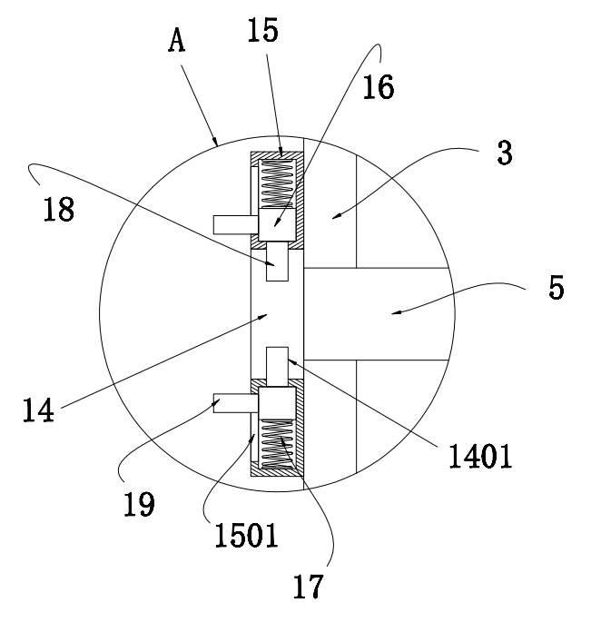

图2

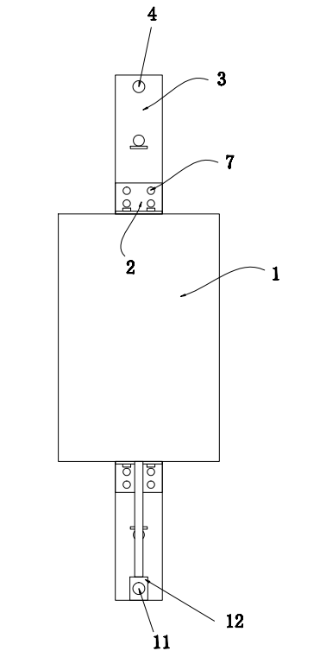

图3

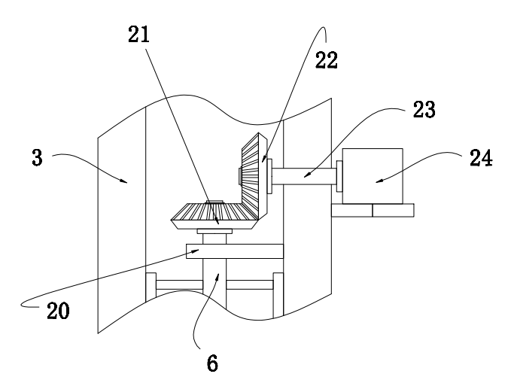

图4

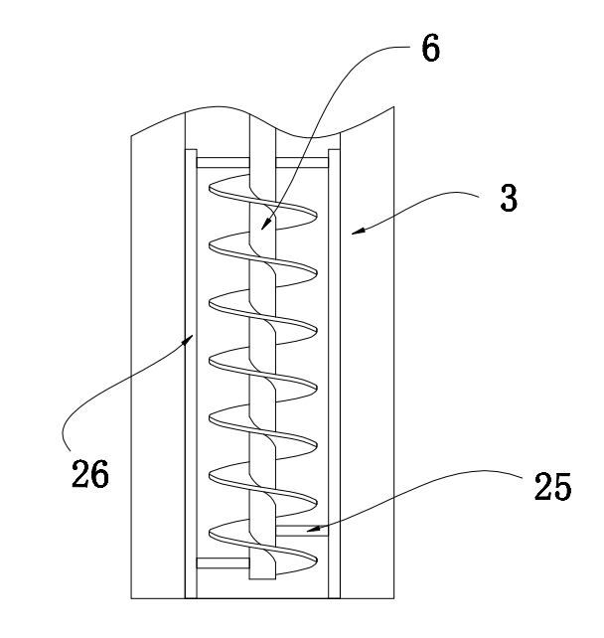

图5

